HORTALIZAS
Grupo de plantas herbáceas de bajo porte, cuyas porciones (raíz, bulbo, tubérculo, hoja, fruto) están destinadas al consumo humano, pudiendo ser en forma directa (crudas o cocidas) o habiendo sufrido algún proceso previo de industrialización (papas fritas, arvejas enlatadas, puré de tomate, dulces, etc).
Clasificación de hortalizas según órgano de consumo
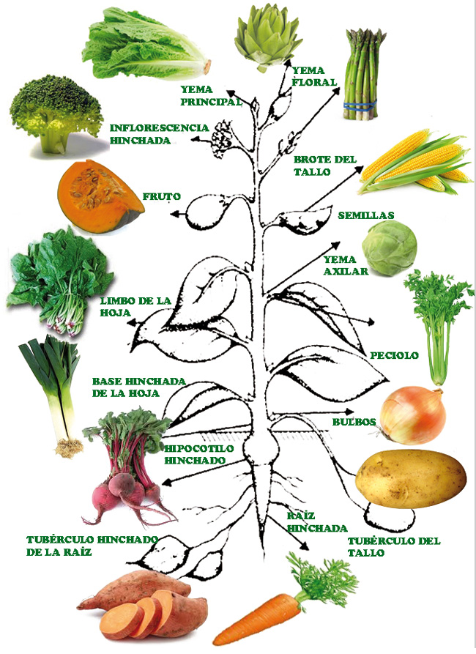
Clasificación de las hortalizas según su familia
- Compuestas: lechuga, achicoria, escarola.
- Solanáceas: tomate, papa, pimiento, berenjena.
- Liliáceas: ajo, cebolla, espárrago, ajo puerro.
- Cucurbitáceas: Zapallo, melón, sandía, pepino.
- Crucíferas: rabanito, repollo, coliflor, brócoli, rúcula.
- Quenopodiáceas: acelga, espinaca, remolacha.
- Convolvuláceas: batata.
- Umbelíferas: zanahoria, perejil, apio.
- Gramíneas: maíz.
- Leguminosas: poroto, habas, arvejas, lentejas.

Clasificación de las hortalizas según su ciclo de vida:
- Anuales: su ciclo de vida dura menos de un año (lechuga, repollo, tomate, berenjena).
- Bianuales: su ciclo de vida dura más de un año y menos de dos (ajo, perejil, remolacha, zanahoria, cebolla).
- Perennes: su ciclo de vida dura más de dos años (espárrago).

Actividades:
- Complete el cuadro con 20 hortalizas diferentes.

Hortaliza | Familia | Ciclo del cultivo | Órgano de consumo | Formas de consumirla

